Esercitazione 21/03/2011

- Nella figura qual è il potenziale netto nel punto P dovuto alle quattro cariche puntiformi, se
V = 0 all’infinito, q = 5.00 fC e d = 4.00 cm? (1 fC = 10 ⁻¹⁵ C)

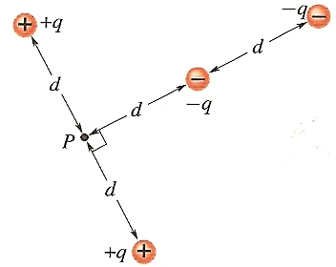

2) Le sette particelle cariche della figura sono disposte a quadrato di lato 4.00 cm. Che lavoro si richiede per portare al centro del quadrato una particella inizialmente ferma di carica +6e da distanza infinita?
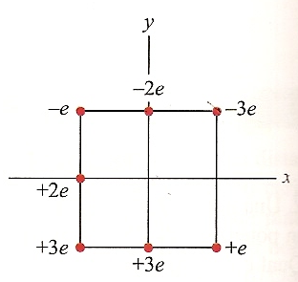

3) Due oggetti metallici affacciati hanno cariche nette di + 70 pC e - 70 pC; ciò si traduce in una differenza di potenziale tra di essi di 20V.
(a) Qual è la capacità del sistema?
(b) Se le cariche vengono incrementate sino a + 200 pC e - 200 pC, quale sarà la nuova capacità?
(c) Quale sarà la differenza di potenziale?

4) Un condensatore piano ha piatti circolari aventi raggio di 8.20 cm distanti 1.30 mm l’uno dall’altro.
(a) Si calcoli la capacità.
(b) Quale carica comparirà sui piatti se si applica una differenza di potenziale di 120 V?

5) Una goccia sferica di mercurio di raggio 2.00 mm ha una capacità data da C = 4πε₀R. Se due di queste gocce si combinano in modo da formare una goccia unica più grande, qual è la nuova capacità?

6) Nella figura, si trovi:
(a) la carica,
(b) la differenza di potenziale e
(c) l’energia immagazzinata nel condensatore 1;
(d) la carica,
(e) la differenza di potenziale e
(f) l’energia immagazzinata nel condensatore 2;
(g) la carica,
(h) la differenza di potenziale e
(i) l’energia immagazzinata nel condensatore 3.
Si consideri C₁ = 10.0 μF, C₂ = 5.00 μF, C₃ = 4.00 μF e V = 100V.

